SCENARIUSZ NR 2 30.03 – 01.04
Kolejny zakres prześlemy w czwartek 02.04.2020

Witajcie Kochani Rodzice i Uczniowie!
Zdajemy sobie sprawę, że nie każdy w domu ma podręcznik, z którego dotychczas korzystamy, bądź dostępu do drukarki aby wydrukować skany książki lub karty pracy.
W związku z tym proponujemy założyć zeszyty lub na zwykłych kartkach papieru wykonywać zamieszczone polecenia
Powodzenia!
Natalia Olszewska i Patrycja Jakubiec

PONIEDZIAŁEK
- Na dobry początek dnia proponujemy ćwiczenia gimnastyczne, jest to ruletka
z kilkoma prostymi ćwiczeniami – spróbujcie! :)
https://wordwall.net/pl/resource/893767/wychowanie-fizyczne/wf-online-w-domu-ćwiczenia
Wprowadzeniem do tematu tygodnia:
„WIOSNA W PARKU I W OGORDZIE”
będzie wiersz Jana Brzechwy – Rodzice przeczytajcie go dzieciom
a następnie wykonajcie polecenia.

„Przyjście wiosny”

Naplotkowała sosna
Że już się zbliża wiosna.
Kret skrzywił się ponuro:
-Przyjedzie pewno furą…
Jeż się najeżył srodze:
-Raczej na hulajnodze.
Wąż syknął :-Ja nie wierzę,
Przyjedzie na rowerze.
Kos gwizdnął: -Wiem coś o tym,
Przyleci samolotem.
-Skąd znowu –rzekła sroka-
Ja z niej nie spuszczam oka
I w zeszłym roku w maju
Widziałam ją w tramwaju.
-nieprawda! Wiosna zwykle
Przyjeżdża motocyklem.
-A ja wam dowiodę,
Że właśnie samochodem.
-Nieprawda bo w karecie!
W karecie? Cóż pan plecie?
Oświadczyć mogę krótko,
Że płynie właśnie łódką!

- Po wysłuchaniu utworu dzieci opowiadają o czym był wiersz i jakie było zakończenie tej historii.

- Wykonajcie to zadanie w dodatkowych zeszytach lub na kartkach:
Waszym zadaniem jest podzielenie nazw obrazków z tabeli na GŁOSKI, następnie wybranie z każdego słowa głoskę, którą wskazuje cyfra pod obrazkiem. Litery układamy zgodnie z kolejnością obrazków. Zapiszcie poszczególne litery i otrzymacie hasło! Poniżej namalujcie coś co kojarzy Wam się z tym hasłem – czekamy na Wasze propozycje!

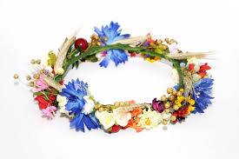 |  |  |  | 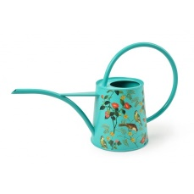
wianek | piłka | biedronka | parasol | konewka | żaba
1 | 2 | 6 | 5 | 3 | 4

- Wykonajcie to zadanie w dodatkowych zeszytach lub na kartkach:
Patrząc na rozkładówkę w Kartach pracy str. 66 i 67 postarajcie się wymienić pojazdy wymienione w wierszu, a następnie je policzyć i zapisać, tak samo zróbcie z ptakami i pozostałymi zwierzętami, które rozmawiały o wiośnie.
obrazek | nazwa | liczba
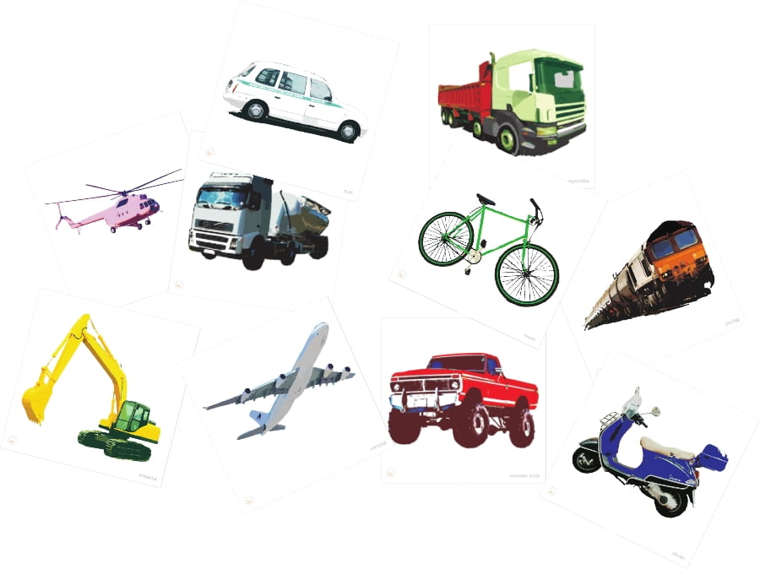 | pojazdy
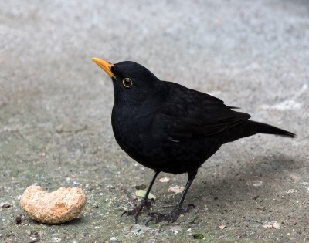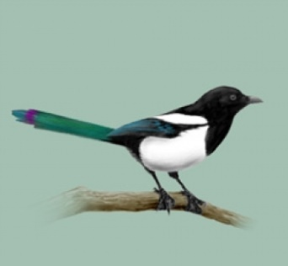 | ptaki
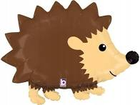 | pozostałe zwierzęta
Kiedy już zapiszecie ile ich jest to wykonajcie kilka działań – oto przykład:
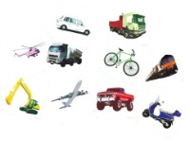9 | - | 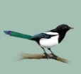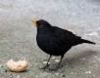2 | =
9 | - | 3 | =

WTOREK

- Dziś czas na kolejną literę: „H” wielkie i małe!

- Wymień przedmioty znajdujące się na obrazkach. 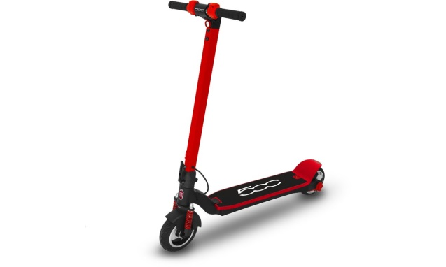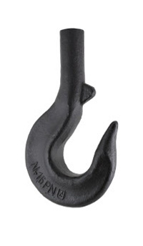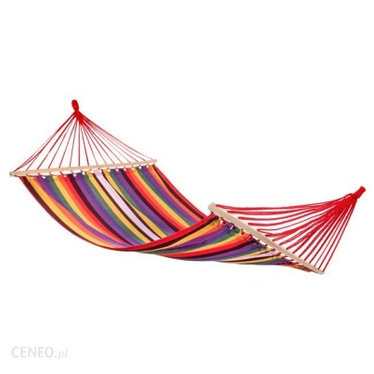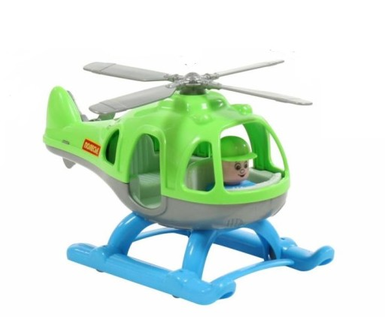

- Następnie dzielimy te słowa na SYLABY, wyklaskujemy i określamy liczbę sylab.
- Podejmujemy próbę GŁOSKOWANIA prostych słów np.

h-a-k
h-u-k
h-a-m-a-k

- Teraz pokażemy WAM jak wygląda litera „H” – zobaczcie! :)
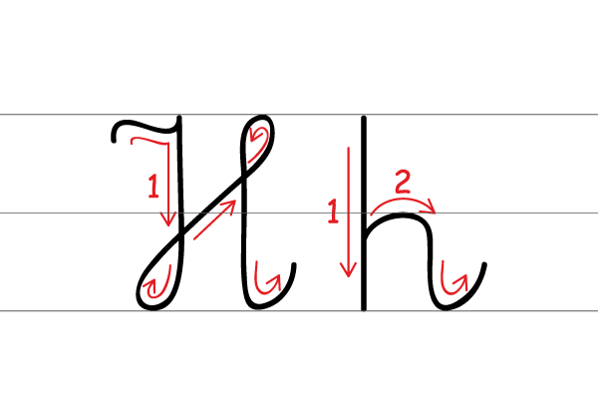
- Ułóżcie literę na dywanie ze sznurówki, koralików, patyczków –
z tego co macie pod ręką. My akurat miałyśmy pompony!
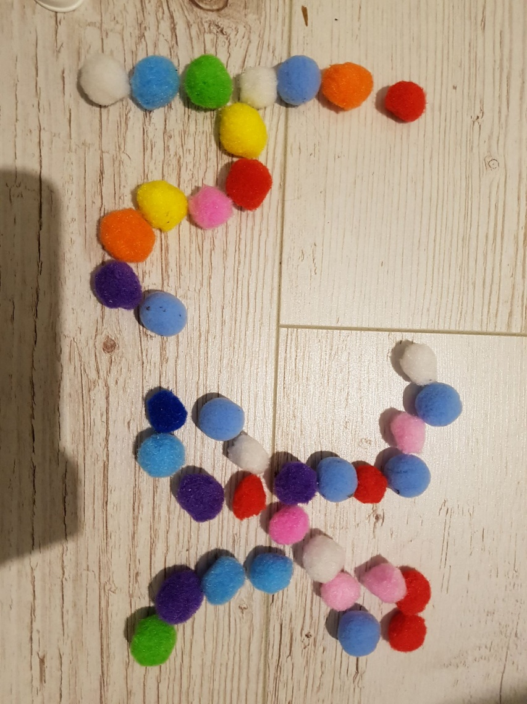

- Wykonajcie zadanie w kartach pracy ze str. 68 i 69
lub w dodatkowych zeszytach bądź na kartkach:
PRZYKŁAD (możecie wydrukować lub sami napisać)

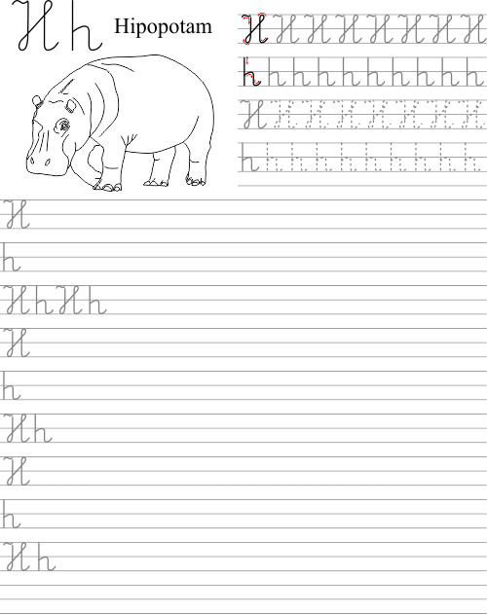
POWODZENIA!

Jeśli udało Wam się wszystko zrobić to jeśli pogoda dopisze to pojeździcie w ogrodzie na hulajnodze lub rowerze!

ŚRODA

- Posłuchajcie piosenki o WIOŚNIE! – Maszeruje wiosna
i nauczcie się jej https://www.youtube.com/watch?v=DnH0l6NK6vI

- Następnie wykonajcie pracę plastyczną przy użyciu farb i widelca. Może powstanie piękna, kwiecista łąka jak na zdjęciu poniżej? A może wpadniecie na inny pomysł? Do dzieła !

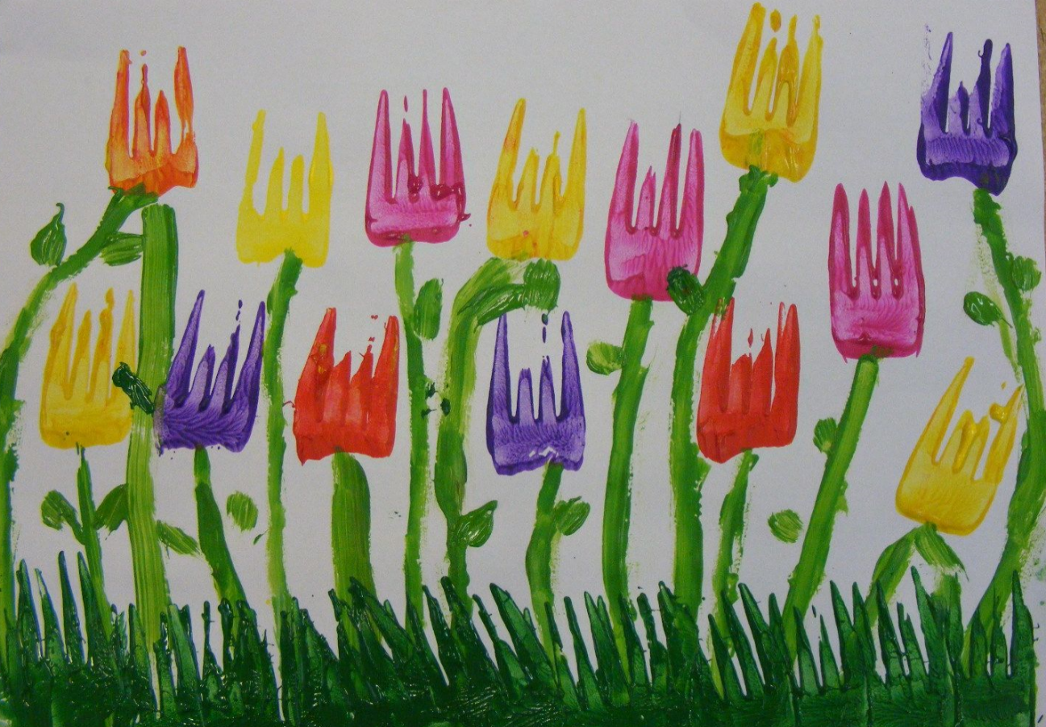

- Ostatnie zadanie na dziś Przyjrzyj się uważnie ilustracji. Policz i powiedz ile widzisz takich samych oznak wiosny np. krokusów, bocianów, przebiśniegów itd. Wpisz cyfry w odpowiednie rubryki na dole.

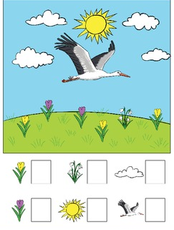

ZADANIA DODATKOWE DLA CHĘTNYCH:
SAMODZIELNIE podejmijcie próbę czytania: karty pracy str. 70

JEŚLI PRACUJECIE W SZYBKIM TEMPIE I MACIE OCHOTĘ NA DODATKOWĄ PRACĘ, TO UTRWALAMY POZNANE JUŻ LITERY I CYFRY!

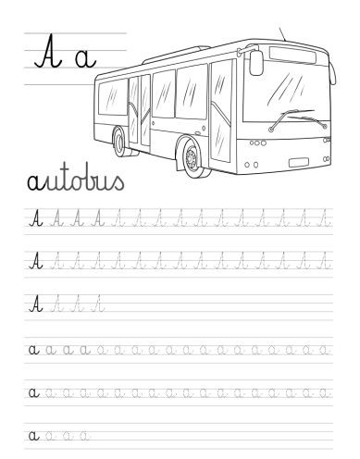

- http://pisupisu.pl/przedszkole/slowo-na-literke+

